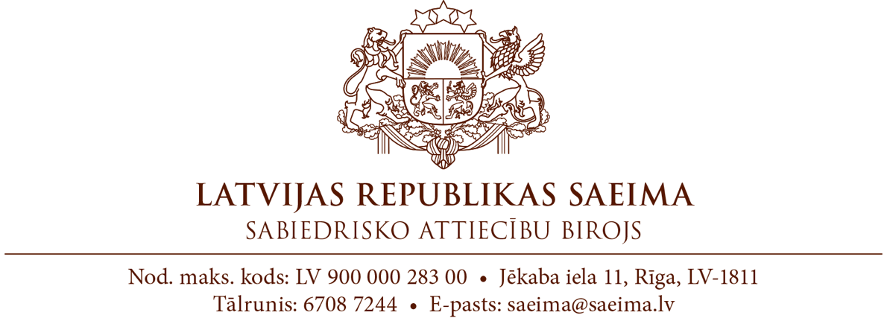
Rīgā
Datums skatāms laika zīmogā
Nr. 511.13/3-623-13/21
Uz 21.04.2021. Nr.1-14

Vides konsultatīvās padomes

priekšsēdētājam Jurim Jātniekam

vkp@varam.gov.lv

Par saņemto iesniegumu

Saeimā 2021. gada 21. aprīlī ir saņemts Jūsu iesniegums (reģ. Nr. 3/798-13/21) Priekšlikumi grozījumiem Aizsargjoslu likumā Saeimas Tautsaimniecības‚ agrārās‚ vides un reģionālās politikas komisijai, kas ir nodots adresātam.

Cieņā

Sabiedrisko attiecību biroja (paraksts*) D. Naunikas
vadītāja vietniece

